**TALLER DE INGLES**

**5TO. GRADO**

1. **WATCH THE VIDEO BELOW AND PRACTICE THE RIGHT WAY TO SAY HELLO (Observa el siguiente video y práctica la forma correcta de saludar)**

**Video: “no digas “hello”/ como decir “hola” en ingles”**

<https://www.youtube.com/watch?v=C7UOm1wV4mI>

1. **READ THE SHORT PASAGE AND ANSWER THE QUESTIONS**

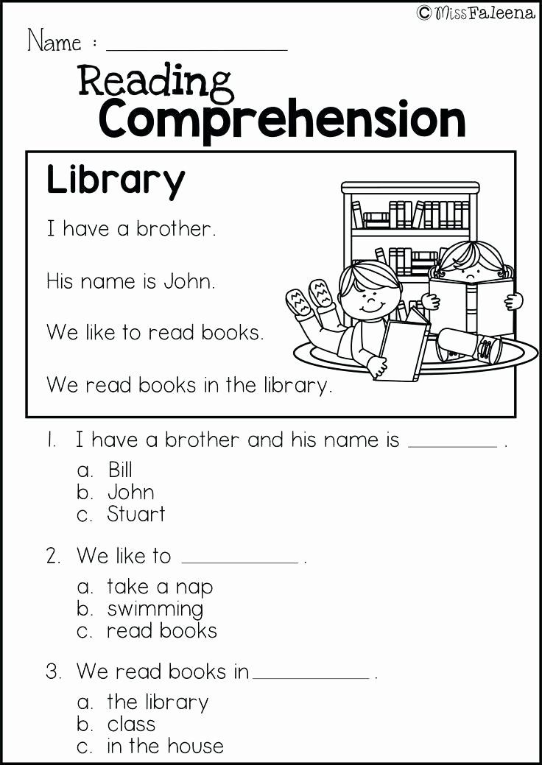

1. **FIND THE WORDS**

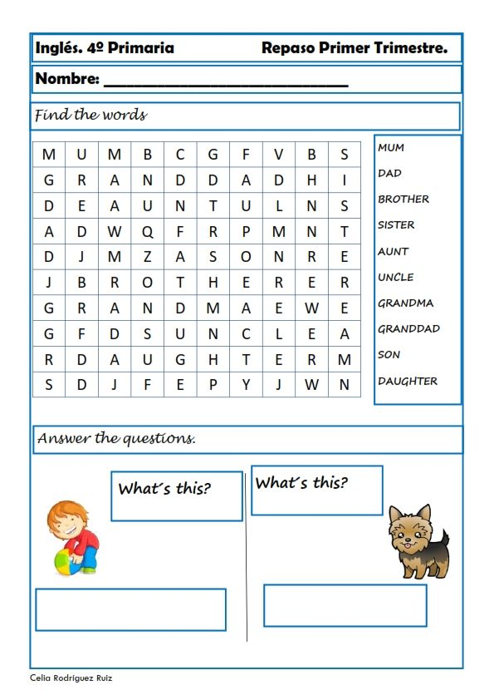

1. **OBSERVE AND COMPLETE**

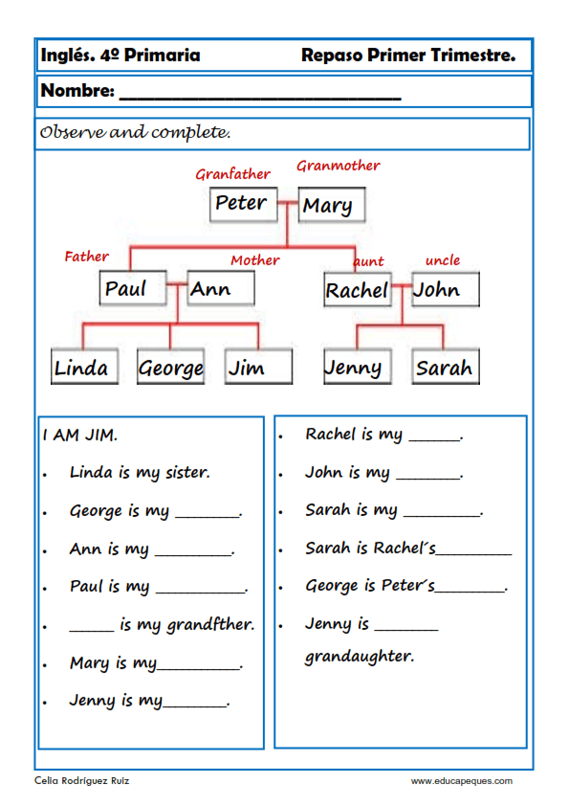

1. **RESPONDS AS THE INDICATION. (responde según sea la indicación)**

z